MODI X Assistant 사용자 설명서
  - Inventor 2026 통합 애드온
조립품과 사용자 속성을 정리하고, 제작 도면과 DWG를 만드는 방법을 안내합니다. 처음 사용하는 분은 아래 순서로 시작하고, 개별 기능은 다음 쪽의 찾아보기를 이용하세요.
조립품 분석 → 분류와 도번 확인 → 파일 정리 → IDW 생성 → DWG 변환
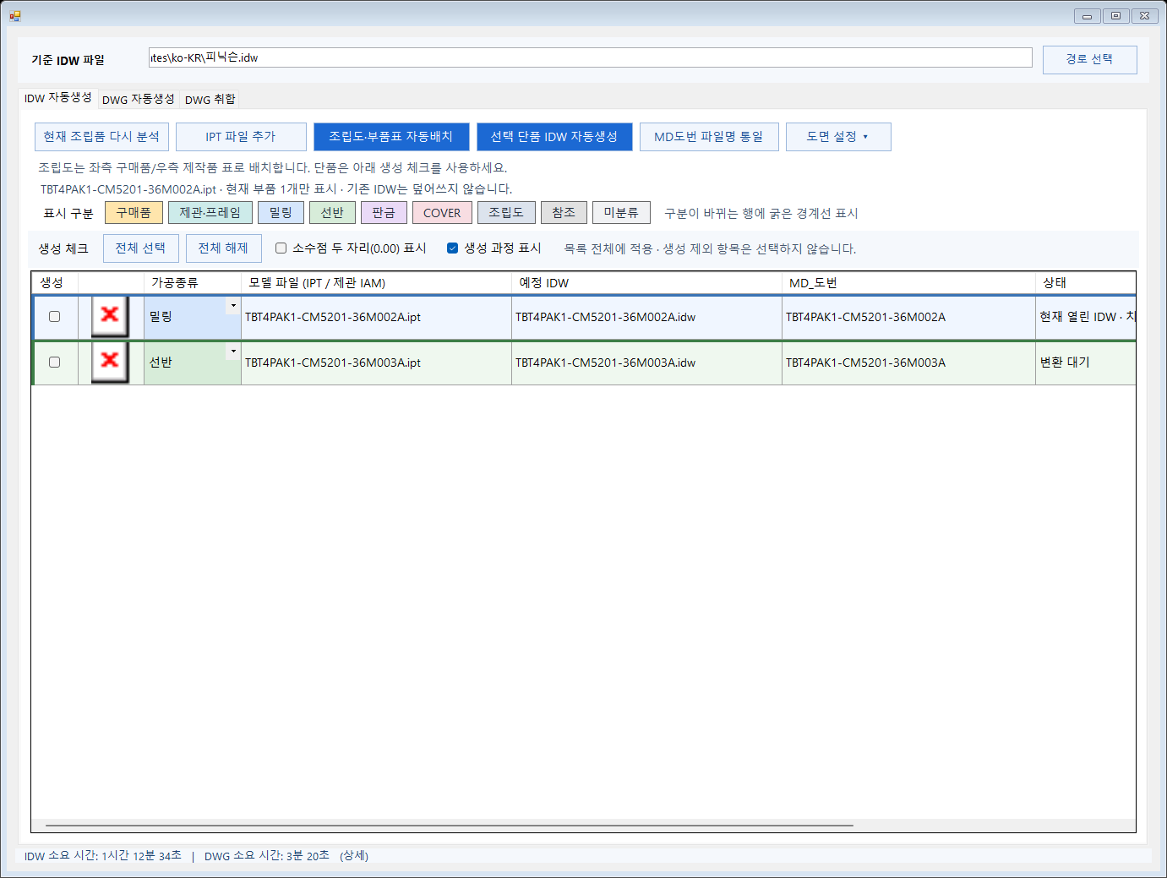
그림 1 도면 자동화 창의 기준 IDW와 작업 버튼 예시

처음 작업할 때
01 Inventor에서 작업할 IAM 조립품을 열고 저장합니다. 단품 도면만 만들 때는 IPT를 엽니다.
02 리본의 MODI X Assistant에서 독립 조립품 정리를 열어 분류와 도번을 확인합니다.
03 도면 자동화에서 기준 IDW와 생성 대상을 지정한 뒤, 생성된 도면을 검토합니다.
문서 작성일 2026년 10월 20일 | 화면의 파일명과 입력값은 예시입니다.

02 필요한 기능 찾기
열려 있는 문서가 IAM인지 IPT인지 IDW인지에 따라 리본에 표시되는 명령이 달라집니다.
하고 싶은 작업 | 시작 위치 또는 명령 | 설명 쪽
조립품 분류와 파일명 정리 | MODI X Assistant → 독립 조립품 정리 | 3~7
사용자 속성만 편집 | 독립 사용자 값 / 독립 조립품 정리의 iProperty/열 설정 | 18
단품과 조립품 IDW 생성 | MODI X Assistant → 도면 자동화 / 단품 IDW 자동생성 | 8~9
IDW를 DWG로 변환하고 도면 취합 | 도면 자동화 → DWG 자동생성 / DWG 취합 | 10~11
BOM을 엑셀로 내보내기 | 도면 자동화 → DWG 자동생성 → BOM 내보내기 | 12
기존 IDW의 치수와 공차 편집 | IDW 리본의 치수입력 / 치수정렬 / 홀 공차 기입 | 13~15
부품 재사용과 견적 자료 준비 | MODI 통합관리 → 04 라이브러리 / 03 견적관리 | 16~17
참조 복구와 외부 모델 정리 | MODI 통합관리 → 연구소 / 외부파일 정리 탭 | 18
부품 배치와 구속 또는 STL 변환 | 연구소 → 홀 선택 복사 배치 / 미리보기 구속 / STL 변환 | 19~20
문제가 생겼을 때 확인 | 증상별 확인 순서 | 21
GIF와 작업 전후 점검표 | 움직이는 안내와 점검표 | 22

파일 종류 알아두기
IAM은 조립품, IPT는 부품 모델, IDW는 Inventor 도면, DWG는 전달용 CAD 도면입니다. MD_로 시작하는 항목은 애드온이 사용하는 사용자 속성입니다. 예를 들어 MD_도번은 도면과 파일 이름을 맞출 때 사용하는 도면 번호입니다.
파일명은 애드온의 정리 기능으로 변경하세요. 모델과 도면이 서로 참조하므로, 탐색기에서 이름만 바꾸면 연결을 다시 확인해야 합니다.

03 현재 조립품 분석하기
현재 조립품을 읽어 가공품과 구매품을 구분하고, 수정할 사용자 값을 작업표에서 확인합니다.
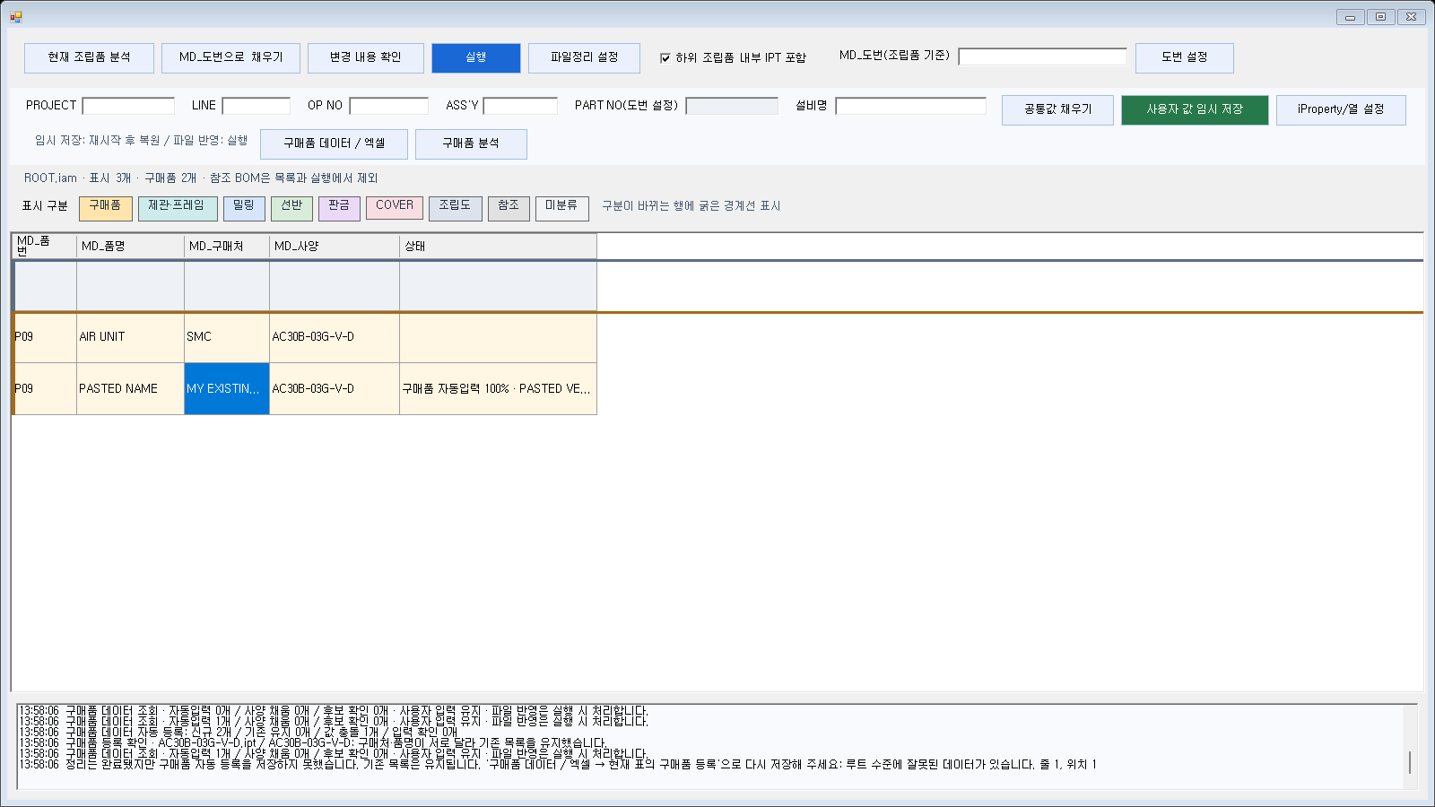
그림 2 독립 조립품 정리의 상단 명령과 공통값 입력 영역
01 IAM을 활성화하고 MODI X Assistant → 독립 조립품 정리를 실행합니다.
02 하위 조립품의 부품도 작업하려면 하위 조립품 내부 IPT 포함을 확인한 뒤 현재 조립품 분석을 누릅니다.
03 가공종류, MD_품명, MD_도번, 재질, 수량을 확인합니다. 표가 넓으면 가로 스크롤로 나머지 열을 봅니다.
04 분석 후 바꾼 값은 사용자 값 임시 저장으로 보관할 수 있습니다. 실제 파일 반영은 실행 단계에서 진행합니다.
버튼 | 누르는 목적
현재 조립품 분석 | 현재 모델 구조와 속성을 다시 읽습니다.
MD_도번으로 채우기 | 기존 MD_도번을 기준으로 작업표의 도번을 채웁니다.
변경 내용 확인 | 실행할 이름과 변경 내용을 확인합니다.
사용자 값 임시 저장 | 작업표를 보관해 다시 열 때 복원합니다. CAD 파일 반영과 구분합니다.

04 가공종류와 처리 대상 확인하기
자동 분류 결과를 실제 제작 방식과 비교하세요. 분류는 도번 부여와 도면 생성 대상에 영향을 줍니다.
그림 3 분류를 색으로 구분하는 화면 범례
분류 | 사용할 때 | 확인할 내용
밀링 / 선반 / 판금 / COVER | 해당 방식으로 제작하는 부품 | 실제 제작 방식과 도면에 적용할 분류를 확인합니다.
제관·프레임 | 여러 부품을 하나의 제작 단위로 관리 | IAM을 하나의 제작품으로 처리할 때 내부 부품의 독립 번호와 도면 생성 여부를 확인합니다.
구매품 | 실린더, 베어링 등 외부 구매 품목 | 구매처와 사양을 확인합니다. 구매 조립품 내부를 중복 집계하지 않도록 확인합니다.
조립도 | 전체 또는 하위 조립품 도면 | 단품 생성과 조립도 생성을 구분합니다.
참조 | 제작 및 구매 목록에서 제외할 참조 형상 | 새 독립 정리 화면에서는 참조 항목을 목록과 실행에서 제외할 수 있습니다.
미분류 | 분석 결과를 확정하지 못한 항목 | 도면 생성 전에 작업자가 가공종류를 지정합니다.

여러 행을 함께 바꾸기
01 대상 셀이나 행을 선택하고 마우스 오른쪽 버튼을 누릅니다.
02 가공종류 또는 구매품·참조 지정 명령을 선택한 뒤, 바뀐 행과 수량을 확인합니다.
03 상위 IAM을 구매품이나 참조로 지정했다면 내부 부품이 어떻게 표시되는지 다시 확인합니다.
색은 분류를 빠르게 찾는 표시입니다. 최종 판단은 가공종류와 BOM 구조, 상태 열의 글자로 확인하세요.

05 도번과 공통값 정하기
PROJECT, LINE, OP NO, ASS’Y와 도번 규칙을 먼저 정한 뒤 작업표의 결과를 확인합니다.
그림 4 상단의 도번 설정과 공통값 입력 영역
01 PROJECT, LINE, OP NO, ASS’Y, 설비명을 입력합니다. 공통값 채우기를 사용한 뒤 각 조립품과 부품의 값을 확인합니다.
02 도번 설정에서 도번 형식, MD_PART NO, 증가 간격을 지정합니다.
03 도번 미리보기와 전체·하위 조립도별 결과를 확인하고 적용합니다.
04 MD_도번과 새 파일명이 의도한 규칙인지 확인합니다. 수동으로 유지할 번호도 함께 검토합니다.
입력 또는 표시 | 의미와 확인 방법
도번 형식 | 프로젝트에서 사용할 도면 번호 형식입니다. 입력 후 미리보기에서 전체 결과를 확인합니다.
MD_PART NO | 도번 설정에서 부품 번호의 기준을 지정합니다. 상단 PART NO는 도번 설정 결과를 표시합니다.
증가 간격 | 다음 번호로 넘어갈 때 증가할 값을 정합니다.
MD_도번과 파일명 | 도면 자동화에서 서로 다르다고 안내하면 해당 행을 선택하고 MD도번 파일명 통일 기능으로 확인합니다.

도번 설정은 먼저 작업표에 반영됩니다. 파일 이름과 사용자 속성을 실제로 바꾸는 단계는 실행입니다.

06 구매품 데이터 등록하고 재사용하기
자주 쓰는 구매품의 모델 파일명, 사양, 구매처, 품명을 등록해 빈 값을 채웁니다.
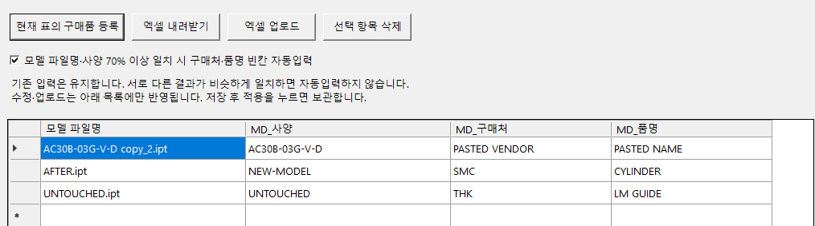
그림 5 구매품 데이터의 등록과 엑셀 명령
01 독립 조립품 정리에서 구매품 데이터 / 엑셀을 엽니다.
02 현재 표의 구매품 등록으로 값을 모으거나, 엑셀 내려받기 파일을 수정한 뒤 엑셀 업로드로 읽습니다.
03 같은 모델명·사양의 중복과 구매처·품명 차이를 확인한 뒤 저장 후 적용을 누릅니다.
04 작업표에서 구매품 분석을 실행하고 채워진 빈칸과 상태 안내를 검토합니다.
자동입력은 모델 파일명과 사양의 일치도를 사용합니다. 비슷한 후보가 여러 개이면 수동 확인이 필요하며, 기존에 입력된 값도 함께 검토하세요.

07 정리 방법을 선택하고 실행하기
변경 내용 확인을 마친 뒤 실행을 누르면 파일 정리 방법을 선택합니다.
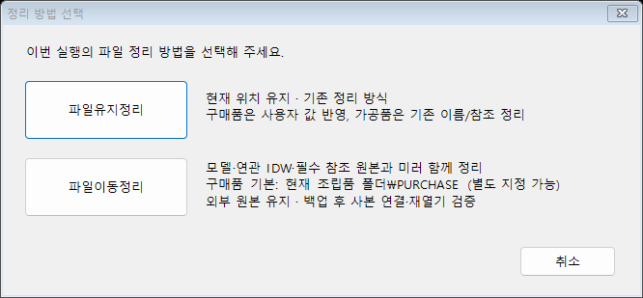
그림 6 실행할 때 선택하는 파일 정리 방법
방법 | 선택하는 상황 | 실행 후 확인
파일유지정리 | 현재 폴더 구성을 유지하며 이름과 참조를 정리 | 현재 경로, 변경된 가공품 이름, 사용자 속성, 연결된 도면
파일이동정리 | 작업용 폴더로 모델과 필요한 참조를 함께 정리 | 구매품 저장 위치, 최종 조립품 재열기, 모델과 도면 연결, 기존파일 보관 위치

01 파일정리 설정에서 구매품 폴더명과 저장 위치를 확인합니다. 기본은 현재 조립품 폴더 안의 PURCHASE입니다.
02 변경 내용 확인에서 이름 충돌과 제외 항목을 정리한 뒤 실행하고, 원하는 정리 방법을 선택합니다.
03 완료 후 로그와 최종 파일을 확인하고 조립품을 다시 열어 참조와 수량을 점검합니다.
사용자 값 임시 저장은 작업표 보관입니다. 실제 CAD 파일에 값을 반영하려면 실행을 완료해야 합니다.

08 단품 IDW 자동생성하기
기준 IDW에서 도곽과 스타일을 가져오고, 선택한 부품의 가공종류에 맞춰 뷰와 치수를 생성합니다.
그림 7 기준 IDW 선택과 단품 생성 버튼
그림 8 생성 체크와 도면 표시 옵션
01 MODI X Assistant → 도면 자동화를 엽니다. IPT 한 개만 작업할 때는 단품 IDW 자동생성으로 시작할 수 있습니다.
02 기준 IDW 파일의 경로 선택을 눌러 사용할 도면 양식을 지정합니다.
03 현재 조립품 다시 분석 또는 IPT 파일 추가로 대상을 불러오고, 가공종류와 생성 체크를 확인합니다.
04 선택 단품 IDW 자동생성을 누릅니다. 기존 IDW를 다시 생성하는 경우 백업과 교체 안내를 확인합니다.
05 완료된 IDW를 열어 뷰 방향, 축척, 누락 치수, 홀 규격, 주석, 도곽 안 배치를 확인합니다.
미분류 항목은 먼저 분류를 지정하세요. 본도에서 관리하는 연결 미러 대칭품은 NO2D 정책에 따라 별도 생성 대상에서 제외될 수 있습니다.

09 조립도와 도면 옵션 확인하기
조립도에는 단품 생성과 다른 배치와 부품표 확인 과정이 있습니다. 생성 전에 선택 IAM을 확인하세요.
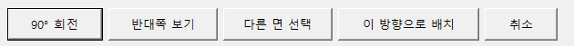
그림 9 정면도 방향 확인 창의 배치 명령
01 IDW 자동생성 목록에서 대상 조립품을 확인하고 선택 IAM IDW 생성 명령을 실행합니다. 예시 화면에는 조립도·부품표 자동배치로 표시됩니다.
02 정면도 지정 창이 열리면 90° 회전, 반대쪽 보기, 다른 면 선택으로 방향을 확인한 뒤 이 방향으로 배치를 누릅니다.
03 도면 설정에서 필요한 옵션을 확인합니다. 소수점 두 자리 표시와 생성 과정 표시도 작업에 맞게 선택합니다.
04 생성 후 부품표 수량, 풍선 번호, 도면 뷰와 부품표의 겹침, 용지 범위를 확인합니다.
옵션 또는 기능 | 효과
소수점 두 자리 0.00 표시 | 치수의 표시 형식을 지정합니다. 해제하면 기준 IDW의 설정을 사용합니다.
생성 과정 표시 | 뷰 배치와 치수 생성 중 화면을 단계별로 갱신합니다.
도면 설정 / 도면기호 설정 | 도면 기호의 이름과 기준점, 여백, 축척 등을 확인합니다.
부품표 글자 맞춤 | 부품표가 있는 IDW 시트에서 글자 맞춤 기능을 사용합니다.

정면 방향을 바꾼 뒤에는 생성된 조립도에서 앞뒤 방향과 부품표 대응을 직접 확인하세요.

10 IDW를 DWG로 일괄 변환하기
DWG 자동생성에서 변환할 도면과 가공종류를 확인하고, 전달용 DWG와 취합 파일을 생성합니다.
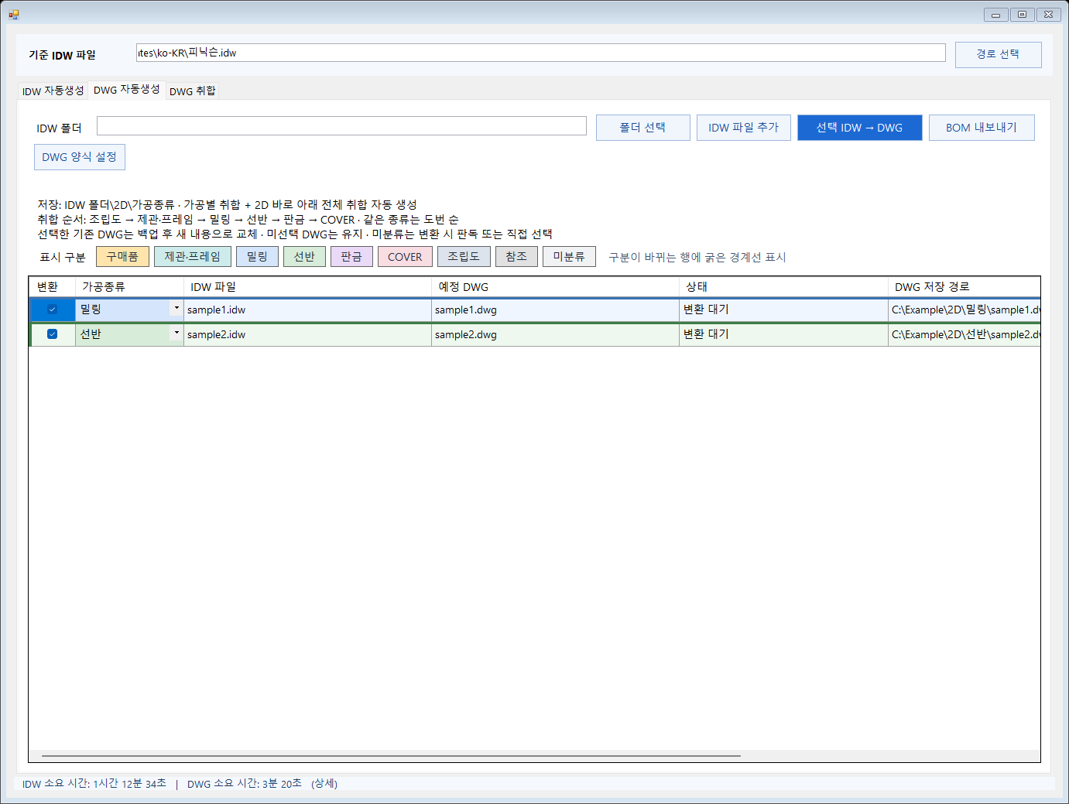
그림 10 DWG 자동생성의 입력 폴더와 변환 명령
01 도면 자동화 → DWG 자동생성 탭에서 폴더 선택 또는 IDW 파일 추가로 대상을 불러옵니다.
02 변환 체크, 가공종류, 예상 DWG와 저장 경로를 확인합니다. 도곽 문구와 출력 양식은 DWG 양식 설정에서 확인합니다.
03 선택 IDW → DWG를 누르고 상태 열에서 완료와 오류를 확인합니다.
04 IDW 폴더의 2D 아래 가공종류별 DWG와 취합 파일을 열어 도곽, 문자, 치수와 축척을 확인합니다.
선택한 기존 DWG는 백업 후 교체합니다. 변환 중지는 현재 저장 또는 취합 처리를 마친 뒤 반영될 수 있으므로, 완료 안내가 나올 때까지 기다리세요.

11 여러 DWG를 한 파일로 취합하기
목록 순서대로 도곽을 왼쪽에서 오른쪽으로 배치합니다. 원본 DWG와 결과 저장 위치를 확인하세요.
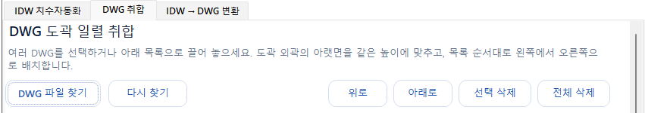
그림 11 DWG 파일 선택과 취합 순서를 바꾸는 버튼
01 도면 자동화 → DWG 취합에서 DWG 파일 찾기를 누르거나 탐색기의 파일을 목록으로 끌어 놓습니다.
02 목록에서 위로 / 아래로로 순서를 맞춥니다. 선택 삭제는 취합 목록에서 항목을 빼는 기능입니다.
03 취합 파일명과 저장 위치를 지정하고 도곽 사이 간격을 확인합니다.
04 DWG 취합 파일 만들기를 누르고, 결과 파일에서 도곽 순서와 간격을 확인합니다.
항목 | 확인할 점
배치 순서 | 목록 위쪽의 파일부터 왼쪽에 배치됩니다.
배치 기준 | 도곽 외곽의 아랫면을 같은 높이에 맞춰 배치합니다.
도면 축척 | 취합 화면의 축척 조건을 확인합니다. 도면 단위도 원본과 함께 확인하세요.
다시 찾기 | 직전에 사용한 검색 폴더를 다시 불러올 때 사용합니다.

12 BOM을 엑셀로 내보내기
현재 조립품 전체를 한 세트 기준으로 읽어 가공품과 구매품, 홀 상세를 엑셀로 정리합니다.
그림 12 DWG 자동생성 탭 오른쪽의 BOM 내보내기 버튼
01 대상 모델을 활성화하고 도면 자동화 → DWG 자동생성 → BOM 내보내기를 누릅니다.
02 내보낼 모델 경로를 확인하고 엑셀 저장을 누릅니다.
03 완료 후 결과 열기를 눌러 가공종류별 시트, 구매품 시트, 홀 상세와 관리 시트를 확인합니다.
04 관리 시트에서 재료와 홀 단가, 시간당 공임, 가공시간을 입력하고 확인 항목을 검토합니다.
결과 항목 | 검토 내용
가공품과 구매품 | 수량, 재질, 후처리, 사양, 구매처와 품명을 확인합니다.
크기와 무게 | 모델 외형 크기와 소재 크기는 다를 수 있습니다. 실제 절단 소재를 기준으로 보정합니다.
홀 상세 | 규격 검토와 연결 누락 안내를 확인합니다. 판단되지 않은 규격은 직접 확인합니다.
집계 범위 | 참조와 억제 항목은 제외하며, 구매 조립품 내부는 중복 집계하지 않습니다.
단가 | 새 엑셀을 생성하므로 필요한 단가를 결과 파일에서 확인합니다.

13 기존 IDW의 치수를 입력하고 정렬하기
치수를 다시 만드는 작업과, 이미 있는 치수의 배치만 다듬는 작업을 구분합니다.
명령 | 실행 전 상태 | 실행 결과
치수입력 | 현재 IDW 시트에 정면·평면·측면 뷰가 배치됨 | 현재 시트의 기존 치수와 가공 지시를 삭제한 뒤 치수를 다시 생성합니다.
치수정렬 | 치수가 이미 입력된 IDW | 기존 치수 간격과 문자 위치를 정리합니다. 뷰의 위치와 축척은 유지합니다.
중심마크 기입 | 현재 IDW에서 원을 선택할 수 있음 | 선택한 원에 중심마크를 기입합니다.

치수입력 순서
01 작업할 IDW 시트를 활성화하고 뷰 배치를 확인합니다.
02 현재 시트의 기존 치수와 가공 지시를 다시 생성해도 되는지 확인한 뒤 치수입력을 실행합니다.
03 생성 결과에서 전체치수, 홀 위치, 중복과 누락, 문자 겹침을 확인합니다.

치수정렬 순서
01 치수가 있는 시트를 활성화하고 치수정렬을 누릅니다.
02 정렬 후 치수 문자의 가독성과 지시선 교차를 확인하고 필요한 부분을 수동 보정합니다.
수동 공차와 별도 문구가 들어간 도면은 치수입력을 실행하기 전에 확인하세요. 정렬만 필요하면 치수정렬을 선택합니다.

14 홀과 일반 치수에 공차 넣기
선택한 대상과 자동 판독값을 확인한 뒤 공차와 추가 문구를 작성합니다.
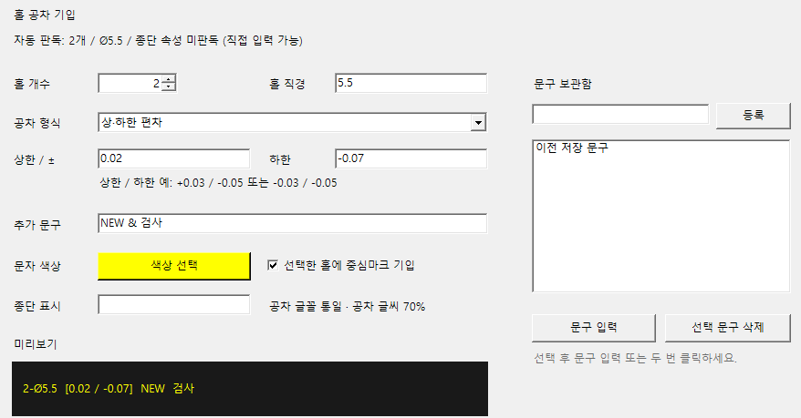
그림 13 홀 공차 입력 창의 설정과 미리보기
01 홀 공차 기입에서 원을 선택하고 확인합니다. 원 하나와 원 두 개를 선택했을 때 작성되는 항목이 다릅니다.
02 홀 개수와 직경, 공차 형식, 상한과 하한, 추가 문구를 확인합니다. 미판독값은 직접 입력합니다.
03 미리보기를 확인하고 작성을 누른 뒤, 도면에 놓인 문구와 공차를 검토합니다.
기존 일반 치수는 치수 공차 기입을 사용합니다. 먼저 치수를 선택하고 공차 형식과 수치, 소수자리, 문구와 색상을 지정합니다. 예시 공차값은 설계 기준이 아닙니다.

15 구멍 치수를 좌표 테이블로 바꾸기
구멍이 원형으로 보이는 단품 IDW 뷰 하나를 선택해 번호와 X Y 좌표, 규격을 표로 정리합니다.
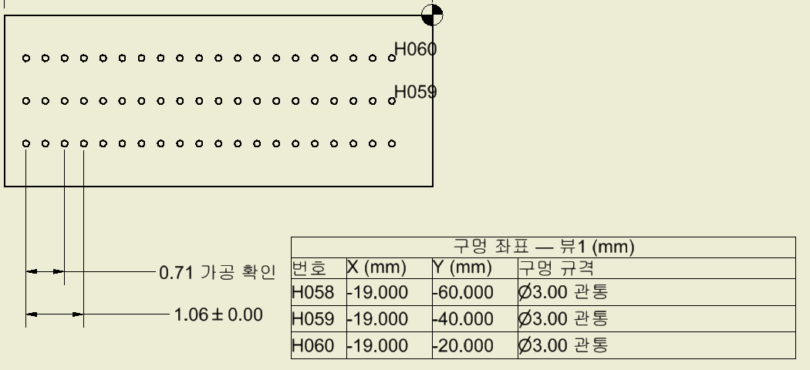
그림 14 구멍 번호와 좌표 테이블의 도면 예시
01 저장된 단품 IDW를 열고 정밀 뷰를 활성화한 뒤 구멍 테이블 변환을 누릅니다.
02 변환할 뷰 하나를 선택합니다. 좌표 원점이 없으면 그 뷰의 모서리 끝점 또는 구멍 중심을 기준점으로 지정합니다.
03 구멍 수와 표 수, 대체할 치수와 보존할 치수 안내를 읽고 변환을 진행합니다.
04 구멍 번호, X·Y 좌표, 규격, 추가 시트와 남겨진 치수를 확인한 뒤 저장합니다.
변환 전 백업을 생성하며 원본 IDW는 자동 저장하지 않습니다. 완료 직후 Ctrl+Z로 되돌릴 수 있습니다. 이미 구멍표가 있는 뷰는 중복 변환하지 않습니다.

16 라이브러리 부품 불러오고 등록하기
반복 사용하는 부품을 폴더와 썸네일로 찾아 현재 조립품에 배치합니다.
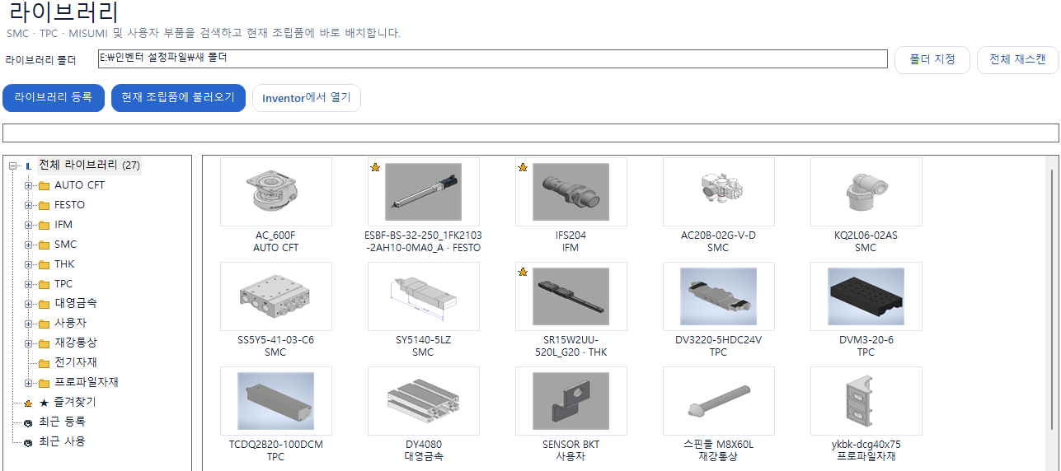
그림 15 라이브러리의 폴더 선택과 썸네일 목록
01 MODI X Assistant의 라이브러리 또는 통합관리의 04 라이브러리를 엽니다.
02 폴더 지정으로 라이브러리 위치를 설정하고 폴더 트리 또는 검색으로 부품을 찾습니다.
03 대상 부품을 선택하고 현재 조립품에 불러오기로 배치하거나 Inventor에서 열기로 확인합니다.
04 새 부품은 라이브러리 등록에서 이름과 메이커, 구매처·품명을 확인하고 등록합니다.
목록에 새 파일이 보이지 않으면 전체 재스캔을 사용하세요. 등록할 부품과 필요한 참조 파일이 함께 관리되는지도 확인합니다.

17 견적 프로젝트와 전달 자료 준비하기
완료한 IDW를 프로젝트로 모으고, PDF와 견적 자료를 준비합니다.
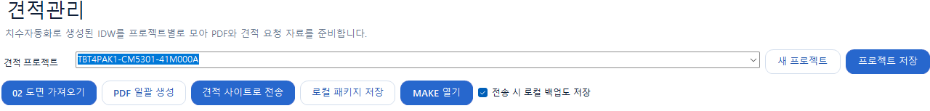
그림 16 견적관리의 프로젝트와 자료 준비 명령
01 MODI 통합관리 → 03 견적관리에서 새 프로젝트를 만들거나 기존 프로젝트를 선택합니다.
02 02 도면 가져오기로 생성한 IDW를 불러오고 도번과 품명, 선택 항목을 확인합니다.
03 PDF 일괄 생성 후 완료 상태와 실제 PDF를 확인하고 프로젝트 저장을 누릅니다.
04 공유 전에 로컬 패키지 저장으로 내용을 검토합니다. 견적 사이트로 전송은 외부 서비스에 자료를 보내는 기능입니다.
명령 | 사용 목적
프로젝트 저장 | 현재 견적 작업의 항목과 상태를 보관합니다.
PDF 일괄 생성 | 선택한 도면의 PDF 결과를 준비합니다.
로컬 패키지 저장 | 전달할 자료를 컴퓨터의 패키지로 저장합니다.
견적 사이트로 전송 / MAKE 열기 | 연결된 서비스로 자료를 보내거나 해당 사이트를 엽니다. 계정과 단가 설정을 확인합니다.

전송 전에 도면과 선택 항목, 프로젝트명을 확인하세요. 화면에서 확인 필요로 표시된 항목은 먼저 해결합니다.

18 주석 형식과 참조 복구 도구 사용하기
필요한 대상 문서를 활성화한 뒤 해당 도구를 실행하고, 변경 결과를 확인합니다.
기능 | 사용 방법과 확인할 점
상세뷰 자동 형식 / 기존 상세뷰 적용 | 새 상세뷰의 자동 형식을 사용하거나, 현재 IDW의 기존 상세뷰에 형식을 적용합니다.
상세뷰 동기화 / 기존 단면뷰 변환 | 레이블과 이중선 위치를 맞추거나 기존 단면뷰 식별자와 단면선 형식을 변환합니다.
점선 축척 | 현재 IDW의 상세뷰 원과 단면 지시선 등 공통 점선 축척을 조정합니다.
연구소의 파일명 참조변경 / 루트 참조변경 | 같은 이름의 다른 파일 또는 새 루트 폴더로 참조를 연결할 때 사용합니다. 연결 후 조립품과 도면을 다시 확인합니다.
깨진참조 복구 / 단일참조 복구 | 누락 참조를 검색하거나 선택한 파일에 직접 연결합니다. 올바른 모델이 연결되었는지 확인합니다.
미사용파일 격리 / 클린팩 복사 | 참조하지 않는 파일을 격리하거나 실제 참조하는 모델을 새 폴더로 복사할 때 사용합니다.
외부파일 정리의 Feature 복원 | IPT 또는 IAM 하위 부품의 홀을 분석하고 색과 규격을 검토한 뒤 복원 대상을 선택합니다.
외부파일 정리의 Assembly 구속 복원 | 구매품 기준으로 구속 후보를 검토하고 위치 확인 후 적용합니다.

사용자 속성만 수정할 때
독립 사용자 값 또는 iProperty/열 설정에서 표시할 항목과 값을 확인합니다. 작업표의 열 표시를 바꾸는 것과 모델 파일에 값을 저장하는 것은 다릅니다. 각 창의 저장 또는 실행 안내를 따르세요.
복구 도구에서 예상한 부품이나 구속이 확인되지 않으면 적용 전에 대상과 후보를 다시 확인하세요.

19 연구소에서 부품 배치와 구속하기
MODI 통합관리의 연구소에서 필요한 도구를 선택합니다. 이전 화면에는 기타로 표시될 수 있습니다.
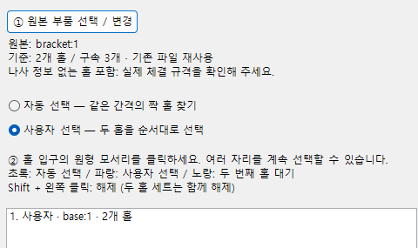
그림 17 홀 선택 복사 배치의 원본과 대상 선택 영역
도구 | 작업 순서와 확인할 점
독립 대칭 생성 | 원본과 새 저장 폴더를 지정합니다. 생성된 대칭 IPT와 위치 고정 IAM을 열어 확인합니다.
패턴 개별 배치 | 패턴 대상과 간격을 지정합니다. 개별 배치된 부품의 위치와 인접 거리, 평면 정렬 구속을 확인합니다.
홀 선택 복사 배치 | 원본 부품 선택 → 자동 또는 사용자 홀 선택 → 색상으로 대상 확인 → 확인·반영. Shift와 클릭으로 선택을 해제할 수 있습니다.
면 치수 부품 생성 | 생성 평면과 좌우·위아래 면을 선택하거나 가로·세로를 직접 입력합니다. 두께와 방향을 확인하고 생성·저장합니다.
MODI 미리보기 구속 | 메이트·플러시·원통 또는 홀 축을 선택하고 투명 미리보기를 확인합니다. 최대 세 쌍을 Enter로 함께 적용합니다.

배치 후 위치와 방향, 새로 생긴 구속을 확인하세요. 면 치수 부품 생성에서 자동 구속이 실패하면 배치는 유지될 수 있으므로 구속 상태를 따로 확인합니다.

20 STL을 솔리드 IPT로 변환하기
닫힌 STL을 별도 IPT로 저장해 후속 가공을 추가합니다. 원본의 스케치와 치수 이력은 복원되지 않습니다.
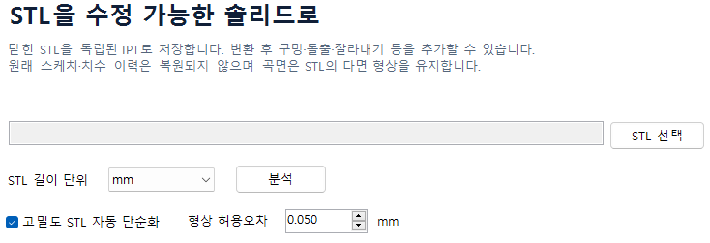
그림 18 STL 파일과 길이 단위 및 단순화 설정 예시
01 연구소 → STL → 솔리드 IPT에서 STL 선택을 누릅니다.
02 STL 길이 단위를 지정합니다. 고밀도 STL 자동 단순화와 형상 허용오차를 작업 목적에 맞게 확인합니다.
03 분석을 눌러 크기와 솔리드 수, 체적, 형상 검사 결과를 확인합니다. 설정을 바꿨다면 다시 분석합니다.
04 분석이 완료되면 솔리드 IPT 저장을 누르고 새 파일 이름을 지정합니다.
05 저장된 IPT를 열어 크기와 솔리드 상태를 확인하고 필요한 홀·돌출·잘라내기 등을 추가합니다.
원통 곡면 복원 옵션이 있는 버전은 복원 조건과 검사 결과를 확인하세요. 조건을 만족하지 않으면 STL의 면 형상을 유지할 수 있습니다. 예시 허용오차값은 작업 권장값이 아닙니다.

21 문제가 생겼을 때 확인하기
오류 창과 상태 열의 문구를 먼저 확인하고, 해당 항목부터 해결합니다.
보이는 증상 | 먼저 확인할 항목 | 다음 동작
명령이 보이지 않음 | IAM / IPT / IDW 중 어떤 문서가 활성화되어 있는지 | 해당 문서를 활성화하고 MODI X Assistant 탭을 확인합니다.
목록이 비어 있음 | 현재 모델과 하위 조립품 포함 여부 | 현재 조립품 분석 또는 IPT·IDW 파일 추가를 사용합니다.
미분류로 표시됨 | 실제 제작 방식과 사용자 입력 | 가공종류를 지정하고 목록을 다시 확인합니다.
파일명과 MD_도번이 다름 | 해당 행의 도번과 현재 파일명 | 대상 행을 선택해 MD도번 파일명 통일을 확인합니다.
기준 도면을 찾지 못함 | 기준 IDW 경로와 파일 존재 여부 | 경로 선택으로 유효한 IDW를 다시 지정합니다.
임시 저장했는데 파일 값이 그대로임 | 사용자 값 임시 저장만 눌렀는지 | 변경 내용 확인을 거쳐 실행으로 파일에 반영합니다.
일부 부품이 도면 대상에서 빠짐 | 구매품, 참조, 억제, 프레임 내부, 연결 미러 여부 | 제작과 도면 관리 의도에 맞는 분류인지 확인합니다.
DWG 변환 중지를 눌러도 진행됨 | 현재 저장 또는 취합 처리 중인지 | 중지 완료 안내가 나올 때까지 창을 유지합니다.
구멍표 변환이 취소됨 | 단품 IDW, 정밀 뷰, 한 뷰 선택, 원본 연결 여부 | 오류 창 전체와 선택 뷰, IDW와 참조 IPT를 함께 확인합니다.
라이브러리에 새 부품이 안 보임 | 현재 지정 폴더와 파일 위치 | 전체 재스캔으로 목록을 갱신합니다.

문의할 때는 현재 버전 확인 화면, 실행한 명령, 오류 창 전체, 어떤 파일에서 발생했는지를 함께 전달하면 재현에 도움이 됩니다.

22 움직이는 안내와 작업 점검표
GIF는 주요 화면을 순서대로 보여 주는 보조 자료입니다. Word와 미디어 폴더를 함께 보관하세요.

화면 순서 GIF 열기
조립품 정리에서 도면 변환까지 화면 순서 열기
구매품 등록과 공차 입력 화면 살펴보기
링크를 누르면 별도 뷰어에서 열 수 있습니다. Word의 그림 재생 여부와 관계없이 본문에 있는 화면과 단계별 설명으로 작업할 수 있습니다.
작업 전 | 작업 후
작업할 모델과 도면을 저장했습니다. | 조립품을 다시 열어 누락 참조를 확인했습니다.
가공품·구매품·참조 분류와 수량을 확인했습니다. | MD_도번, 파일명, 사용자 속성을 확인했습니다.
도번 규칙과 대상 체크를 확인했습니다. | IDW의 뷰 방향, 축척, 치수, 주석을 확인했습니다.
기준 IDW와 결과 저장 위치를 확인했습니다. | DWG의 도곽, 문자, 치수와 취합 순서를 확인했습니다.
기존 도면 교체와 백업 안내를 읽었습니다. | BOM 수량과 견적 전달 항목을 확인했습니다.

권장 작업 순서 다시 보기
독립 조립품 정리 → 현재 조립품 분석 → 분류와 도번 검토 → 변경 내용 확인 → 실행 → 도면 자동화 → IDW 검토 → DWG 검토 → BOM 또는 견적 자료 준비

